

Aprendiz: | Sebastián Paz Salinas | Ficha: 3411643
Programa: | Programación para Analítica de Datos | Fecha: 27-09-2026
Centro: | Centro de Teleinformática y Producción Industrial (CTPI) - Popayán, Cauca

1. Introducción
Este informe documenta, paso a paso, el desarrollo de un análisis estadístico descriptivo y probabilístico realizado en Python sobre datos internacionales de desarrollo humano y económico. El propósito es identificar patrones de bienestar (esperanza de vida) y riqueza (PIB per cápita) entre países y continentes, y comunicar los resultados de forma clara para apoyar la toma de decisiones de una organización.
El desarrollo se presenta en el mismo orden en que se ejecutó el análisis: primero se explora la fuente de datos, luego se calculan las medidas estadísticas, después se generan las visualizaciones y finalmente se aplican los conceptos de probabilidad.

2. Fuente de datos
Se utilizó el conjunto de datos público Gapminder, en su versión resumida de 5 años, distribuido por Plotly.
- Nombre: Gapminder (subconjunto de 5 años)
- URL: https://raw.githubusercontent.com/plotly/datasets/master/gapminderDataFiveYear.csv
- Fecha de consulta: 26 de septiembre de 2026
- Dimensiones totales del archivo: 1704 filas × 6 columnas
- Variables: country, continent, year, lifeExp, pop, gdpPercap
Paso 1 — Carga de los datos:
df = pd.read_csv("https://raw.githubusercontent.com/plotly/datasets/master/gapminderDataFiveYear.csv")
print(df.shape)
df.head()
Primeras filas obtenidas (df.head()):
country | year | pop | continent | lifeExp | gdpPercap
Afghanistan | 1952 | 8425333.0 | Asia | 28.8 | 779.45
Afghanistan | 1957 | 9240934.0 | Asia | 30.33 | 820.85
Afghanistan | 1962 | 10267083.0 | Asia | 32.0 | 853.1
Afghanistan | 1967 | 11537966.0 | Asia | 34.02 | 836.2
Afghanistan | 1972 | 13079460.0 | Asia | 36.09 | 739.98
Cada fila representa un país en un año determinado, con su continente, esperanza de vida, población y PIB per cápita.

3. Identificación y selección de variables
Paso 2 — Exploración de tipos de dato, valores faltantes y duplicados:
df.info()
df.isna().sum()
df.duplicated().sum()

3.1 Tipos de dato
Variable | Tipo de dato
country | str
year | int64
pop | float64
continent | str
lifeExp | float64
gdpPercap | float64

3.2 Valores faltantes
Variable | Valores faltantes
country | 0
year | 0
pop | 0
continent | 0
lifeExp | 0
gdpPercap | 0
Duplicados encontrados: 0. El dataset no presenta valores nulos ni registros duplicados, por lo que no fue necesario limpiar o imputar datos.

3.3 Selección del año de análisis y variable derivada
Para trabajar con un corte comparable entre países, se seleccionó el año 2007 (el más reciente disponible en el dataset), obteniendo 142 países. Se creó un dataframe auxiliar "dfp" para no modificar el original.
anio_seleccionado = 2007
dfp = df[df["year"] == anio_seleccionado].copy()

mediana_lifeExp = dfp["lifeExp"].median()
dfp["nivel_vida"] = np.where(dfp["lifeExp"] >= mediana_lifeExp, "Alta", "Baja")
La mediana de esperanza de vida en 2007 fue de 71.94 años. Con base en ella se creó la variable binaria "nivel_vida" (Alta / Baja), utilizada en todo el análisis probabilístico.

3.4 Clasificación y justificación de variables
Variable | Tipo | Justificación de selección
country | Cualitativa nominal | Identifica la unidad de análisis (el país)
continent | Cualitativa nominal | Permite agrupar y comparar regiones
lifeExp | Cuantitativa continua | Indicador central de bienestar/desarrollo humano
pop | Cuantitativa discreta | Contextualiza el tamaño del país
gdpPercap | Cuantitativa continua | Indicador económico central del análisis
nivel_vida (derivada) | Cualitativa nominal | Variable binaria para el análisis probabilístico

4. Medidas de tendencia central
Paso 3 — Cálculo de media, mediana y moda para las variables numéricas principales:
tendencia = pd.DataFrame({
"media": dfp[vars_num].mean(),
"mediana": dfp[vars_num].median(),
"moda": [calcular_moda(dfp[v]) for v in vars_num]
})
Variable | Media | Mediana | Moda
lifeExp | 67.01 | 71.94 | 39.61
gdpPercap | 11680.07 | 6124.37 | 277.55
pop | 44021219.57 | 10517531.0 | 199579.0
Interpretación: en lifeExp, media y mediana son cercanas, lo que indica una distribución relativamente simétrica de la esperanza de vida. En cambio, en gdpPercap y pop la media es notablemente mayor que la mediana, lo que evidencia distribuciones sesgadas a la derecha: unos pocos países muy ricos o muy poblados arrastran la media hacia arriba.

5. Medidas de dispersión
Paso 4 — Cálculo de mínimo, máximo, rango, varianza, desviación estándar y coeficiente de variación (convención muestral, ddof=1, usada de forma consistente en todo el análisis):
disp["varianza"] = dfp[vars_num].var(ddof=1)
disp["desviacion_std"] = dfp[vars_num].std(ddof=1)
disp["cv_%"] = (disp["desviacion_std"] / dfp[vars_num].mean()) * 100

Variable | Mínimo | Máximo | Rango | Varianza | Desv. Std | CV (%)
lifeExp | 39.61 | 82.6 | 42.99 | 145.76 | 12.07 | 18.02
gdpPercap | 277.55 | 49357.19 | 49079.64 | 165377988.32 | 12859.94 | 110.1
pop | 199579.0 | 1318683096.0 | 1318483517.0 | 2.179207711901772e+16 | 147621397.9 | 335.34

Interpretación: lifeExp tiene un coeficiente de variación bajo (≈18%), es decir, los países varían relativamente poco en esperanza de vida. gdpPercap y pop presentan coeficientes de variación muy altos (>100%), confirmando una dispersión enorme entre países ricos/pobres y muy poblados/pequeños.

6. Medidas de posición y valores atípicos
Paso 5 — Cuartiles, percentiles y detección de atípicos con la regla 1.5×IQR:
q1 = dfp["gdpPercap"].quantile(0.25)
q3 = dfp["gdpPercap"].quantile(0.75)
iqr = q3 - q1
limite_inferior = q1 - 1.5 * iqr
limite_superior = q3 + 1.5 * iqr

Variable | P10 | P25 | P50 | P75 | P90 | IQR
lifeExp | 48.17 | 57.16 | 71.94 | 76.41 | 79.82 | 19.25
gdpPercap | 887.29 | 1624.84 | 6124.37 | 18008.84 | 33644.05 | 16383.99

Con Q1 = 1624.84, Q3 = 18008.84 e IQR = 16383.99, el límite superior de la regla 1.5×IQR es 42584.83. Se detectaron 4 países atípicos por PIB per cápita extremadamente alto (no hay atípicos por abajo, ya que el límite inferior calculado es negativo y el PIB no toma valores negativos):
País | Continente | PIB per cápita
Norway | Europe | 49357.19
Kuwait | Asia | 47306.99
Singapore | Asia | 47143.18
United States | Americas | 42951.65
7. Visualización descriptiva
Paso 6 — Generación e interpretación de los gráficos principales.

7.1 Histograma de esperanza de vida
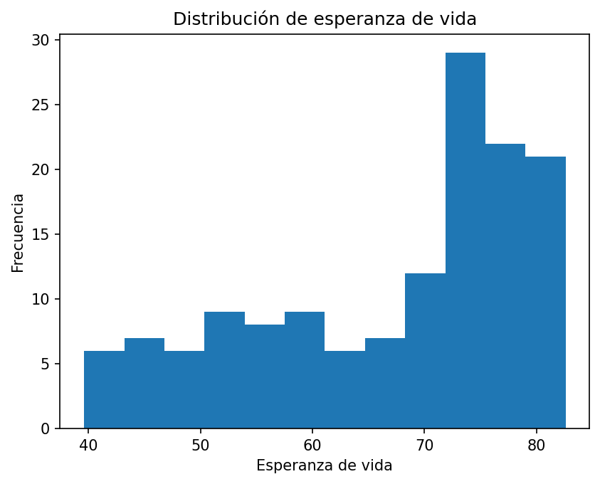
La mayoría de los países se concentra entre 65 y 80 años de esperanza de vida, con una cola hacia valores bajos.

7.2 Histograma de PIB per cápita
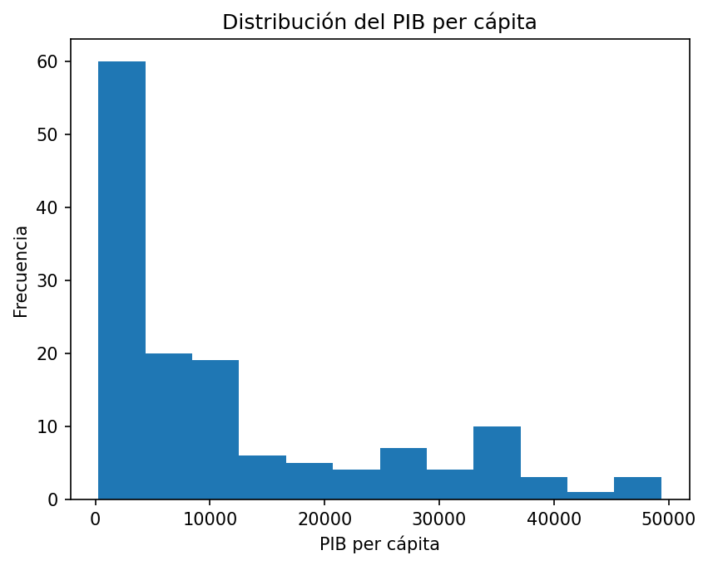
Distribución fuertemente sesgada a la derecha: la mayoría de los países tiene PIB per cápita bajo y unos pocos países muy ricos generan la cola larga.

7.3 Diagrama de caja - Esperanza de vida
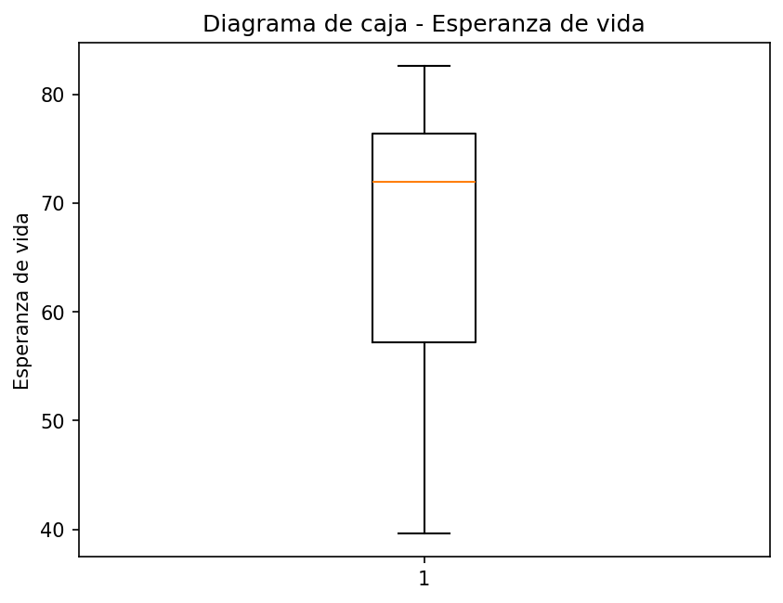
No se observan atípicos marcados; la distribución es razonablemente simétrica.

7.4 Diagrama de caja - PIB per cápita
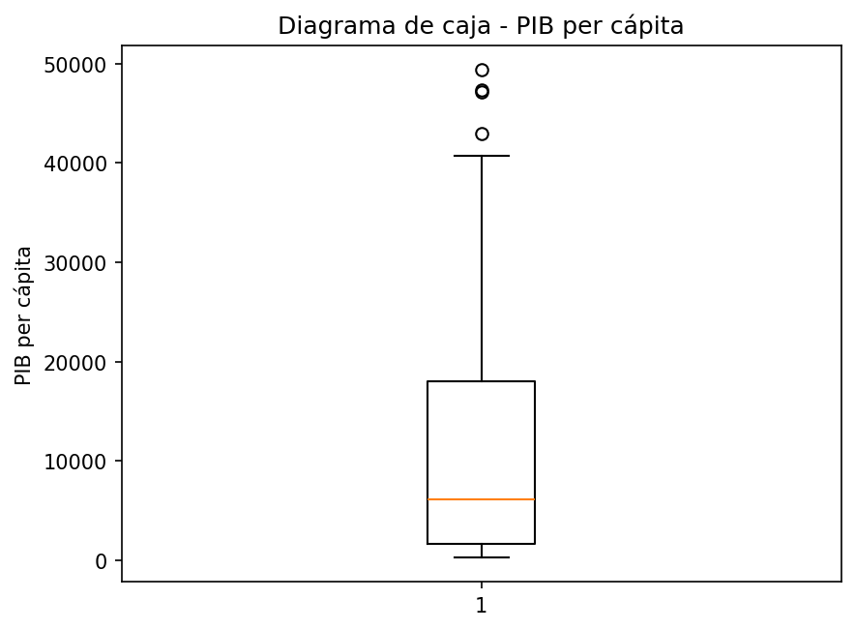
Se observan varios puntos atípicos por encima del bigote superior, confirmando los países de PIB extremo.

7.5 Países por continente
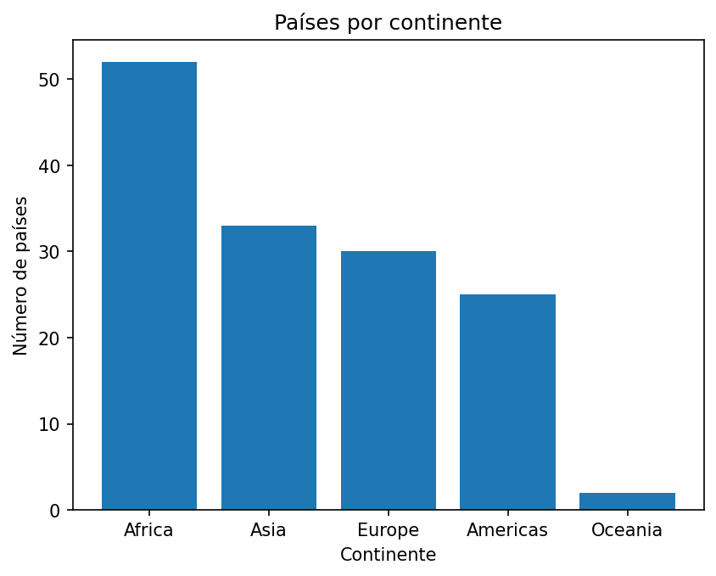
África concentra la mayor cantidad de países del dataset, seguida de Asia, Europa y América.

7.6 Esperanza de vida media por continente
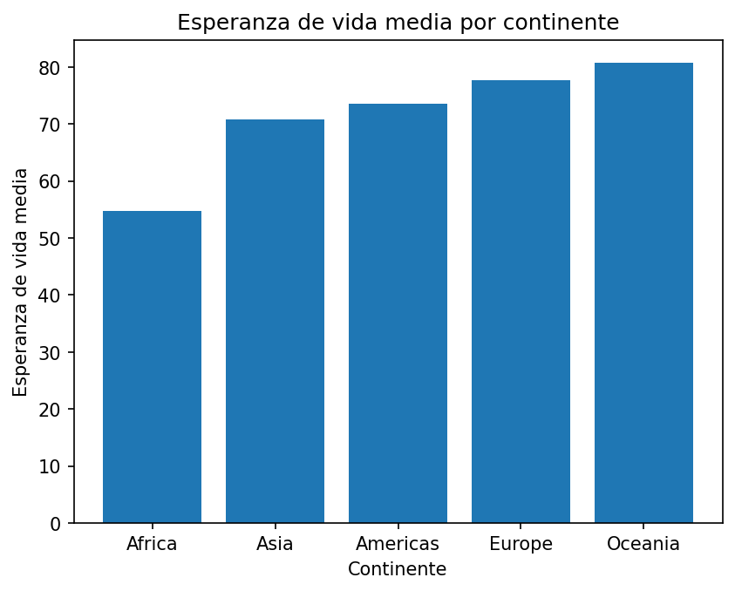
Oceanía y Europa presentan la mayor esperanza de vida media; África la más baja.

7.7 PIB per cápita vs. Esperanza de vida

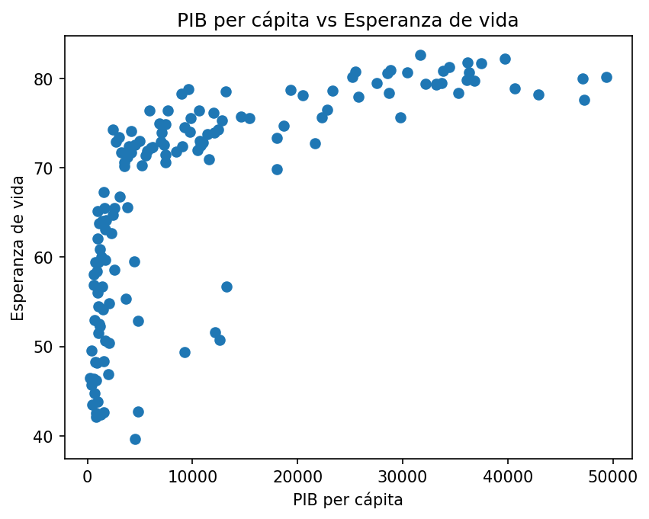
Relación positiva no lineal (tipo logarítmica): la esperanza de vida crece rápido con el PIB en niveles bajos y se estabiliza en niveles altos.

8. Análisis probabilístico — Primera investigación
Se definieron los eventos A = "nivel de vida alto" y B = "pertenecer a Europe" (continente elegido por concentrar países de alto desarrollo, útil para contrastar con el resto del mundo).

8.1 Probabilidades marginales
pA = A.mean()
pB = B.mean()
P(A) = 50.00% P(B) = 21.13%
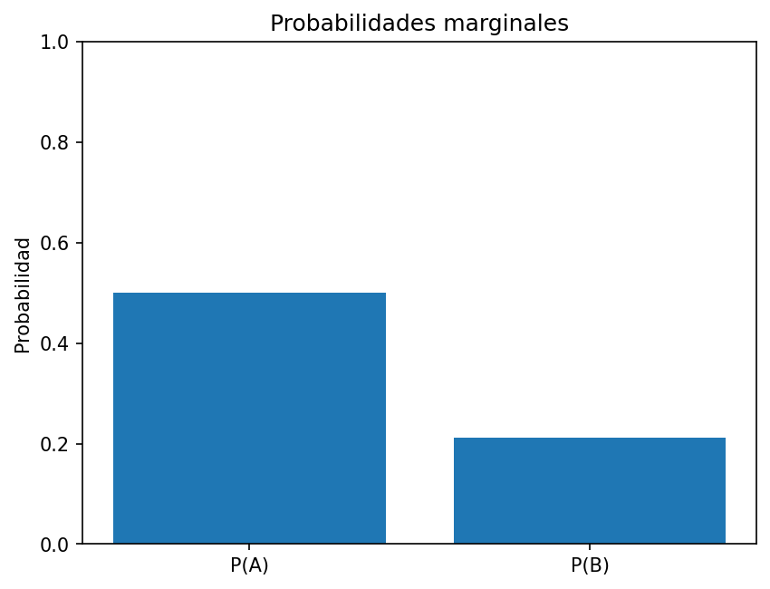

8.2 Probabilidad conjunta
tabla = pd.crosstab(dfp["nivel_vida"], dfp["continent"])
pAB = (A & B).mean()
nivel_vida | Africa | Americas | Asia | Europe | Oceania
Alta | 5 | 17 | 18 | 29 | 2
Baja | 47 | 8 | 15 | 1 | 0
P(A ∩ B) = 20.42%
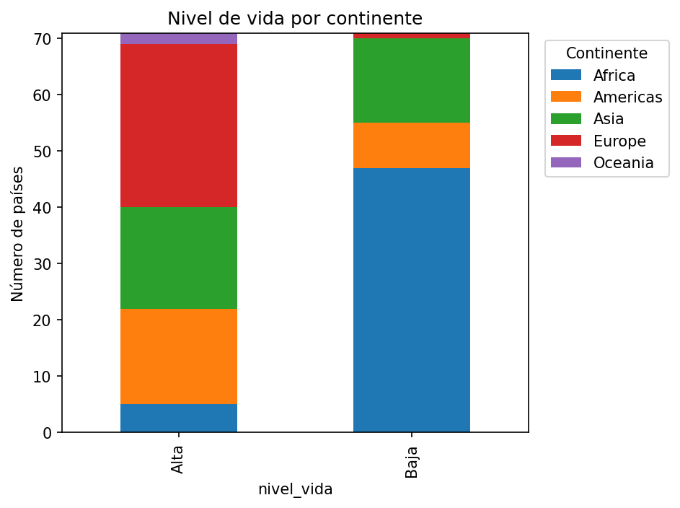

8.3 Probabilidad condicional
pA_dado_B = pAB / pB
P(A | B) = 96.67% frente a P(A) = 50.00%
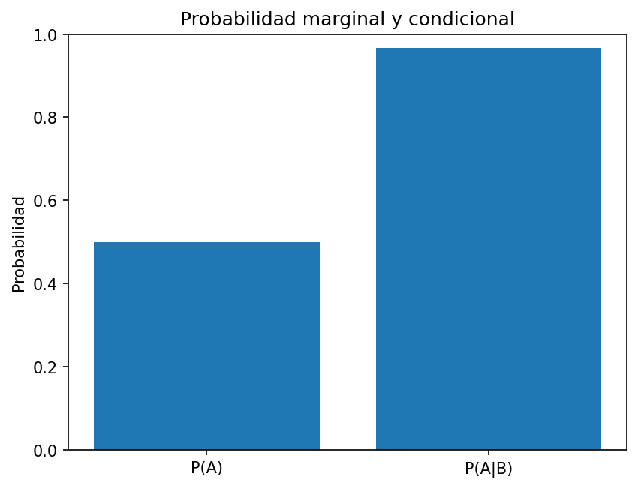
Interpretación: P(A|B) es mucho mayor que P(A), lo que indica que pertenecer a Europe aumenta fuertemente la probabilidad de tener nivel de vida alto. Es decir, A y B no son independientes.

8.4 Teorema de Bayes
pB_dado_A_bayes = (pA_dado_B * pB) / pA
pB_dado_A_directa = (A & B).sum() / A.sum()
Prior P(B) = 0.2113 Verosimilitud P(A|B) = 0.9667 Evidencia P(A) = 0.5000
Posterior P(B|A) por Bayes = 0.4085 Posterior por cálculo directo = 0.4085

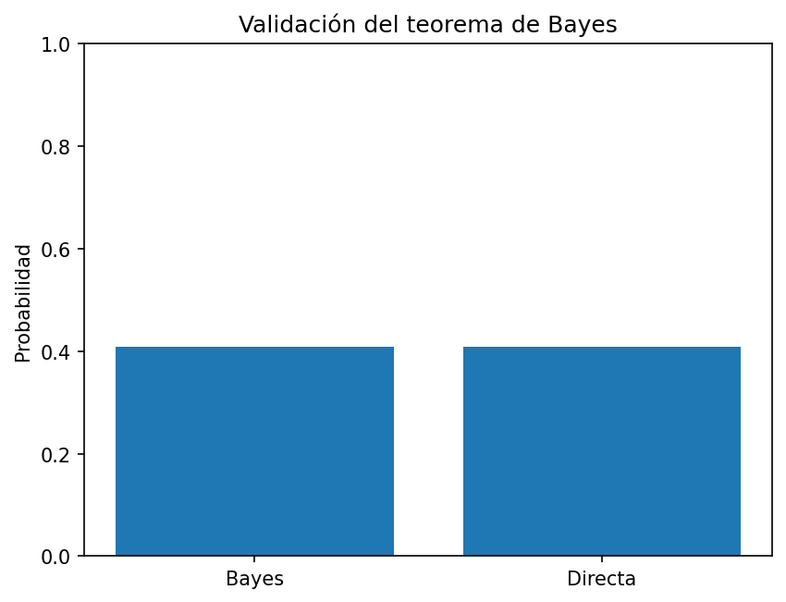

Interpretación: ambos cálculos coinciden, validando el resultado. Si se elige al azar un país con nivel de vida alto, hay aproximadamente 40.8% de probabilidad de que sea de Europe.9. Análisis probabilístico — Segunda investigación
Pregunta de investigación: ¿cuál es la probabilidad de que un país tenga PIB per cápita alto dado que pertenece a Asia? Se creó la variable "PIB_nivel" (Alto/Bajo) usando la mediana de gdpPercap del año seleccionado, y se eligió Asia por su alta heterogeneidad económica interna, lo que permite contrastar con el resultado de la primera investigación.

mediana_pib = dfp["gdpPercap"].median()
dfp["PIB_nivel"] = np.where(dfp["gdpPercap"] >= mediana_pib, "Alto", "Bajo")
P(C) = 50.00% P(D) = 23.24% P(C ∩ D) = 9.86% P(C | D) = 42.42%

PIB_nivel | Africa | Americas | Asia | Europe | Oceania
Alto | 9 | 17 | 14 | 29 | 2
Bajo | 43 | 8 | 19 | 1 | 0
Teorema de Bayes: P(D|C) = 0.1972 (Bayes) = 0.1972 (cálculo directo).

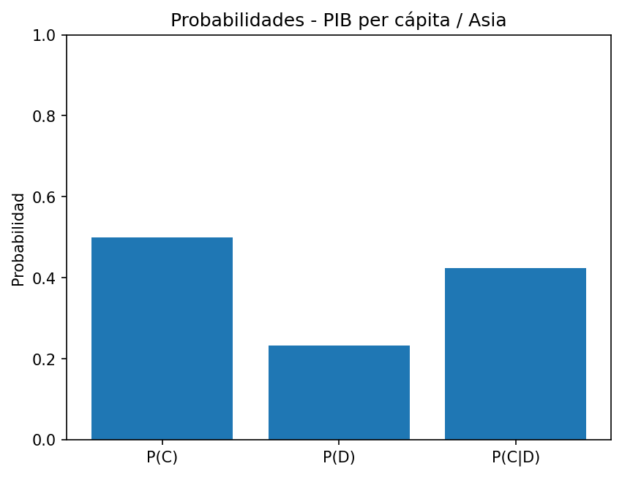
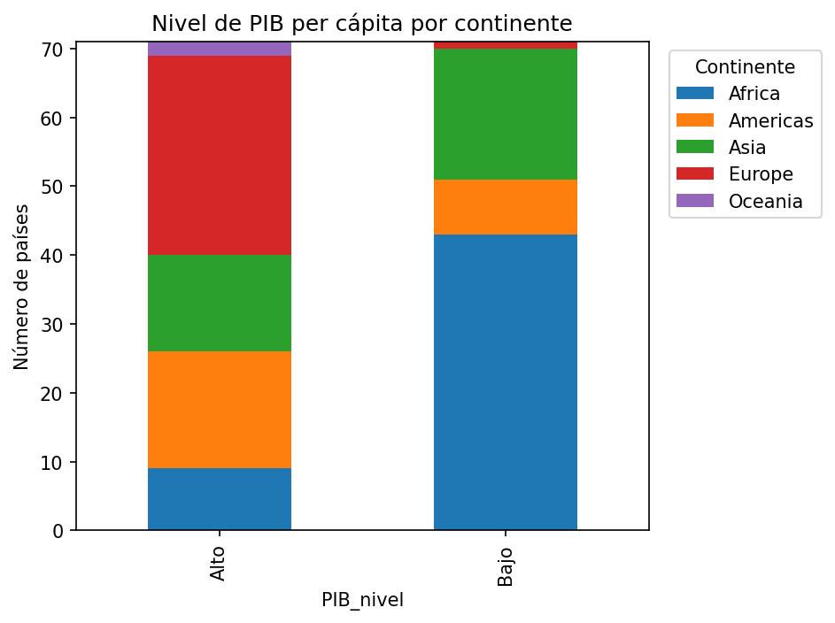
Interpretación: P(C|D) = 42.42% es levemente inferior a P(C) = 50.00%, lo que indica que pertenecer a Asia reduce ligeramente la probabilidad de tener PIB per cápita alto respecto al promedio mundial, una asociación más débil que la observada entre nivel de vida y Europa. La validación de Bayes coincide con el cálculo directo

10. Hallazgos
- La esperanza de vida mundial en 2007 tiene una distribución razonablemente simétrica, con media y mediana cercanas.
- El PIB per cápita está fuertemente sesgado a la derecha: la mayoría de los países tiene ingresos bajos, mientras un pequeño grupo concentra ingresos muy altos.
- Pertenecer a Europe incrementa la probabilidad de tener nivel de vida alto de 50% a 97%.
- La probabilidad de que un país con nivel de vida alto sea de Europe es de aproximadamente 41%, por lo que la mayoría de los países con nivel de vida alto proviene de otros continentes.
- Se detectaron 4 países atípicos por PIB per cápita extremadamente elevado.
- África concentra la mayor cantidad de países del dataset y presenta la esperanza de vida media más baja entre los continentes.
- La relación entre PIB per cápita y esperanza de vida no es lineal: los incrementos de ingreso generan mayores ganancias de esperanza de vida en niveles bajos de PIB que en niveles altos.
- La asociación entre PIB alto y pertenecer a Asia es más débil (42.4% vs. 50% esperado) que la asociación entre nivel de vida alto y Europa, indicando mayor heterogeneidad económica interna en Asia.

11. Conclusiones
El análisis descriptivo evidencia fuertes desigualdades económicas y de esperanza de vida entre países y continentes. El análisis probabilístico muestra una asociación clara —no necesariamente causal— entre continente y nivel de vida: no puede afirmarse que pertenecer a un continente determinado cause un nivel de vida alto, solo que ambos eventos están fuertemente correlacionados en los datos analizados. Los objetivos general y específicos se cumplieron: se identificaron y justificaron variables, se calcularon medidas estadísticas y probabilísticas, y se generaron visualizaciones interpretadas.

12. Limitaciones
- La fuente corresponde a un subconjunto de Gapminder con datos hasta 2007; no refleja la situación actual (2026).
- El análisis se basa en un único año (2007); no se estudian tendencias temporales.
- Las variables son agregadas a nivel país, lo que oculta desigualdades internas.
- Las variables binarias (nivel_vida, PIB_nivel) se construyeron con la mediana del propio año seleccionado, una convención útil para comparar dentro del dataset pero no un umbral internacional estándar.
- El tamaño de muestra por continente es desigual (Oceanía solo tiene 2 países), lo que limita la robustez estadística de las comparaciones para ese continente.

